法定代表人身份证明

投标人名称： 盘锦顺方实业有限公司
姓名：朱宝利 性别： 男 年龄：37 职务： 总经理
系 盘锦顺方实业有限公司 （投标人名称）的法定代表人。
特此证明。

附：法定代表人身份证复印件。

注：本身份证明需由投标人加盖单位公章。

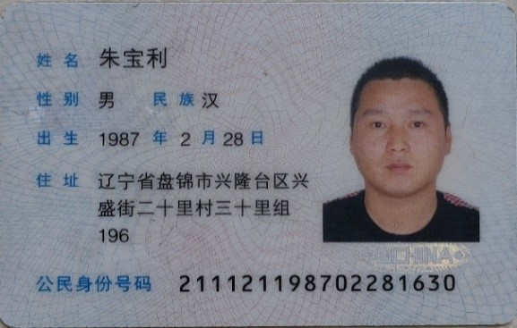

投标人： 盘锦顺方实业有限公司 （电子公章）
2024年7月12日

